Vaja 2.2. Prilagoditev okolja.

Dejavnost 1. Kaj je prilagojeno okolje?

Najprej bomo z vsemi udeleženci razpravljali o konceptu prilagojenega okolja.

Prilagojeno okolje je prostor, ki je prilagojen tako, da izboljša samostojnost posameznika, zmanjšuje tveganja, pripomore k boljši socialni interakciji in poveča zmožnost samostojnega sprejemanja odločitev. Nekaj primerov, ki jih lahko uporabimo v razpravi: izgradnja klančine, zamenjava kopalniške kadi s tušem, izboljšava domače osvetlitve, namestitev luči v hišni telefon, odstranitev ali prilagoditev delov pohištva, ki nas ovira pri gibanju ali vgraditev novih elementov pomožne tehnologije.

Fotografije in slike, ki sledijo, so primeri desetih prilagojenih in neprilagojenih okolij, ki jih lahko pokažemo AAWID za lažjo odločitev.

Za boljšo predstavo si lahko ogledamo sledeče posnetke (španski podnapisi), ki prikazujejo različne prilagoditve, ki jih lahko naredimo v kopalnici, kuhinji in dnevni sobi:

* [Elderly people and bathroom changes. mp4](https://www.dropbox.com/s/xp7i7wtdxw1ygjy/Los%20mayores%20y%20el%20cuarto%20de%20ba%C3%B1o.mp4?dl=0)
* [Elderly people and kitchen changes. mp4](https://www.dropbox.com/s/bncectt14od0c1o/Los%20mayores%20y%20la%20cocina.mp4?dl=0)
* [Elderly people and living room changes.mp4](https://www.dropbox.com/s/5uzhngh9zxc5kdd/Los%20mayores%20zonas%20estar.mp4?dl=0)

**Primer št. 1 Prostorna jedilnica s pravilno osvetlitvijo, kjer je omogočeno premikanje z invalidskim vozičkom po prostoru in po potrebi dodajanje novih kosov pohištva ali tehnične opreme.**

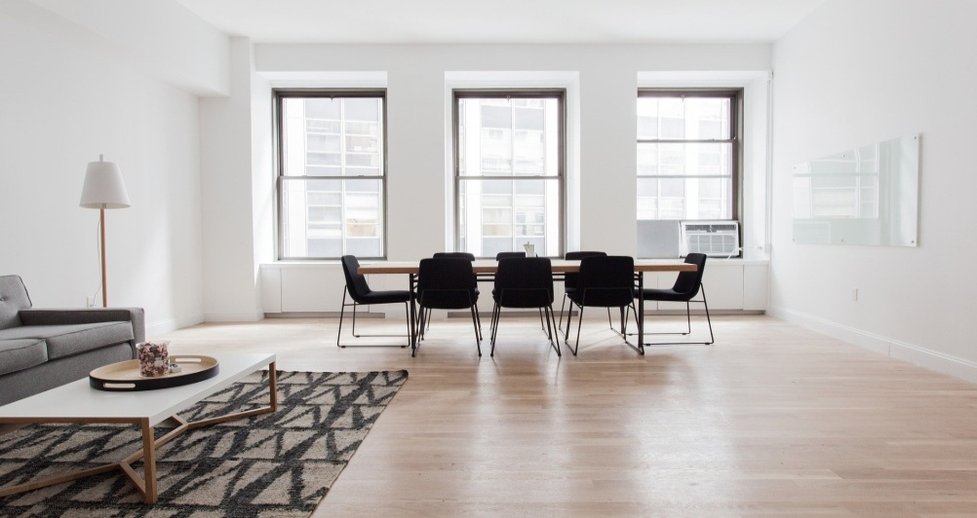

**Primer št. 2 Prostorno stanovanje s pravilno osvetlitvijo, brez stopnišča in s primerno količino pohištva.**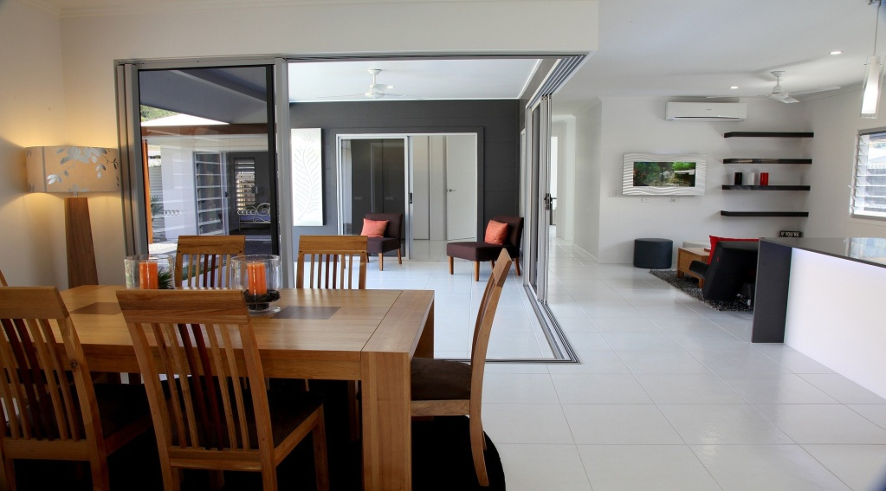

**Primer št. 3 Neprilagojene stavbe z oteženim dostopom, vhodnim stopniščem, brez pomožne klančine in več nadstropij brez dvigala.**

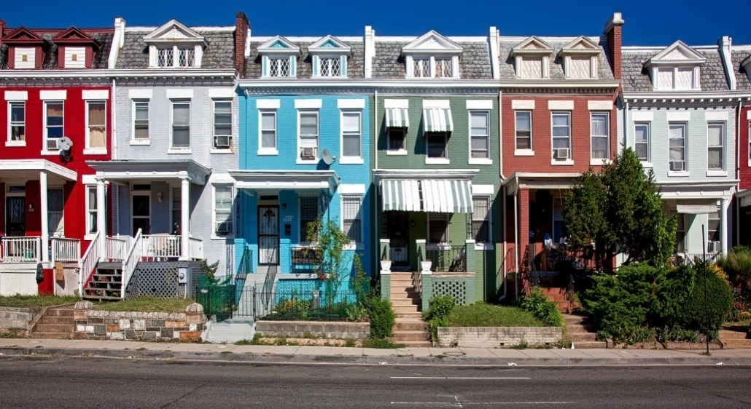

**Primer št. 4 Stavbe z vhodnim stopniščem na zelo strmem hribu.**

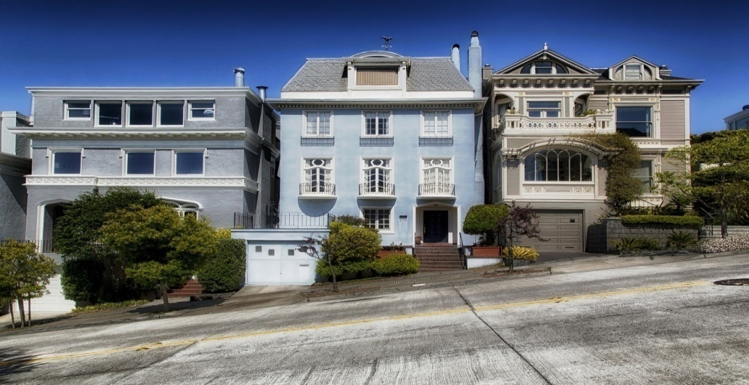

**Primer št. 5 Prostorna kopalnica z vgradnim tušem in primerno osvetlitvijo, toda primanjkuje še nekaj prilagoditev (držala, sedež za tuš, oporniki, pomožne palice, nedrseča tla, zložljivi ali statični sedeži, ...)**

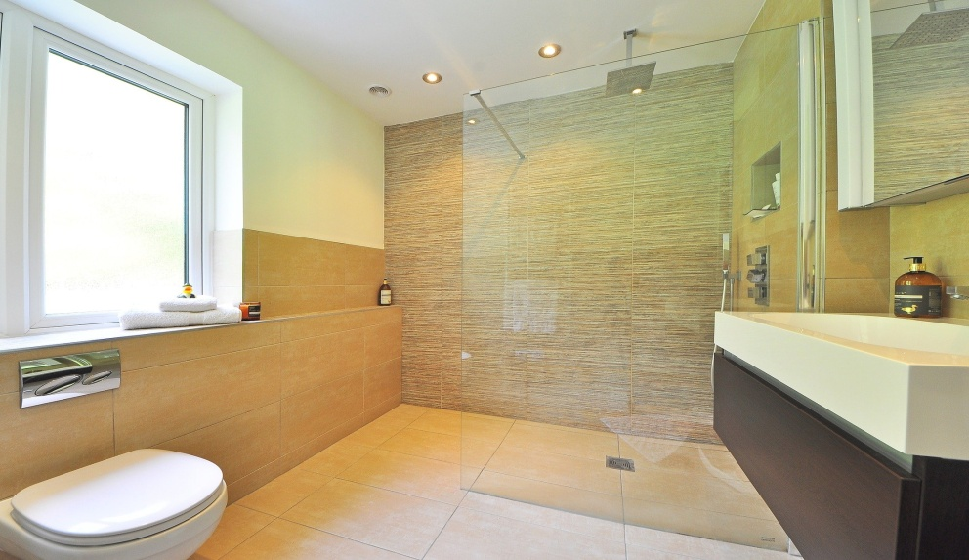

**Primer št. 6 Majhna neprilagojena kopalnica z kopalno kadjo in zelo visokimi nedosegljivimi omaricami.**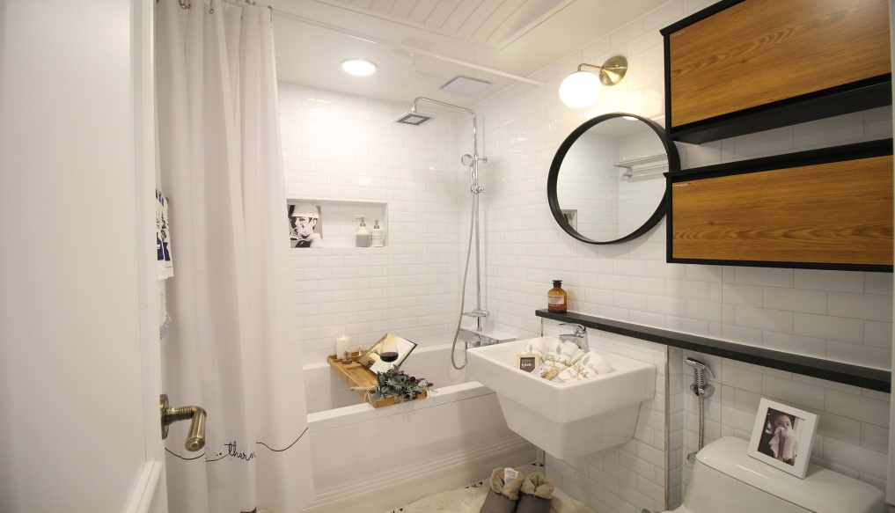

**Primer št. 7 Skica popolno prilagojene kopalnice.**

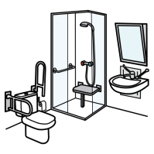

**Primer št. 8 Slabo osvetljen prostor s stopniščem in pomanjkljivo opremljenim dostopnim pohištvom.**

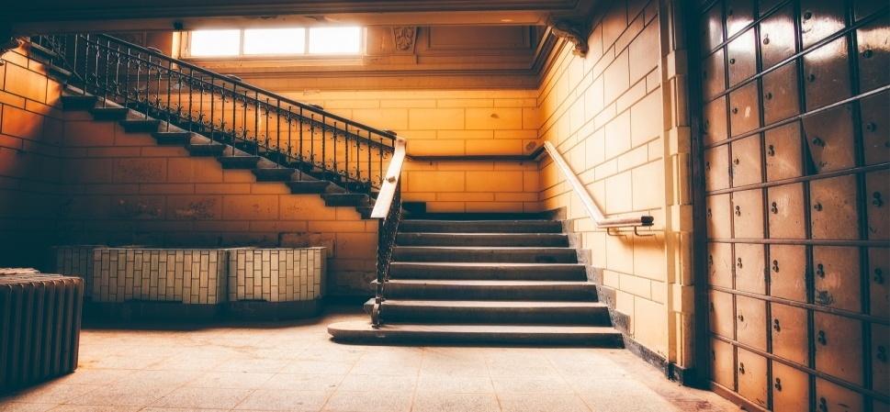

**Primer št. 9 Prostorna kuhinja, zelo praktična in primerno osvetljena.**

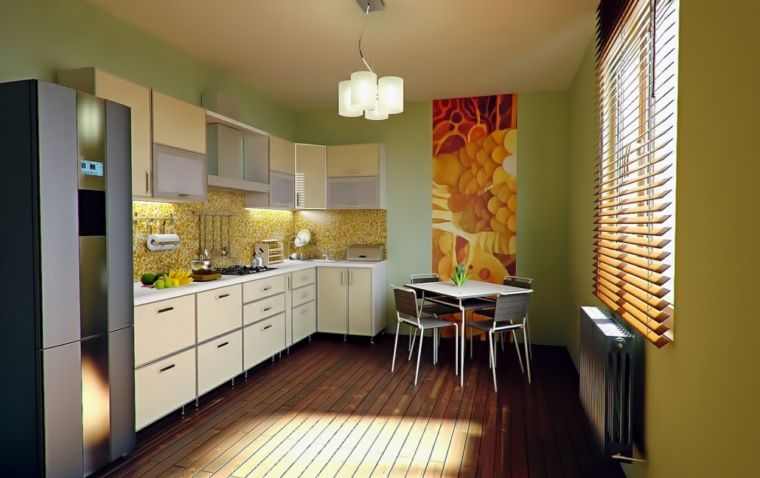

**Primer št. 10. Ne - praktična kuhinja**

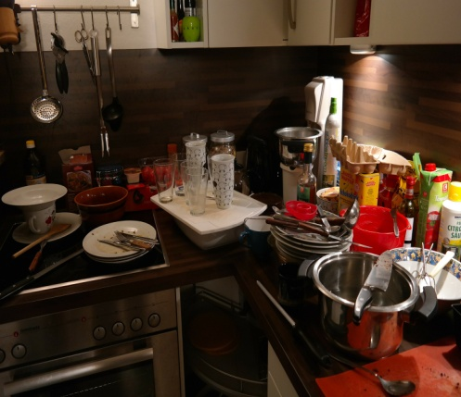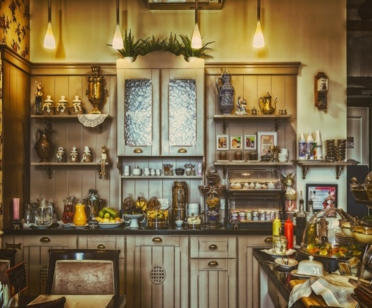

Dejavnost 2. Kako lahko prilagodim dom, da bo varen?

V tej vaji AAWID povabimo, da razmislijo o tem ali doma potrebujejo različne prilagoditve (hiša, prebivališče, deljeno stanovanje, itd.). Lahko predlagamo, da udeleženci, fotografirajo svoje domove in skupaj preverimo, če so možne nekatere izboljšave ali prilagoditve za izboljšanje samostojnosti posameznika. Nekaj dni kasneje po prilagoditvah, lahko ponovno fotografiramo in preverimo izboljšave.